
АДМИНИСТРАЦИЯ КОЛПАШЕВСКОГО ГОРОДСКОГО ПОСЕЛЕНИЯ
ПОСТАНОВЛЕНИЕ
29.12.2021 № 854
О внесении изменений в постановление Администрации Колпашевского городского поселения от 10 декабря 2019 года № 854 «Об утверждении схемы размещения нестационарных торговых объектов на территории муниципального образования «Колпашевское городское поселение»

В целях актуализации схемы размещения нестационарных торговых объектов
ПОСТАНОВЛЯЮ:
1. Внести в постановление Администрации Колпашевского городского поселения от 10 декабря 2019 года № 854 «Об утверждении схемы размещения нестационарных торговых объектов на территории муниципального образования «Колпашевское городское поселение» следующие изменения:
1.1. В приложении №1:
а) строку 77 таблицы приложения № 1 исключить.
б) таблицу дополнить строками следующего содержания:
«
80 | г. Колпашево, на территории земельного участка по ул.Гоголя, 65/2, участок 1 | Автофургон | Торговля кормами для домашнего скота и птицы | Кругло  годично | Используется только субъектами малого и среднего предпринимательства
81 | д.Волково, ул.Волкова, участок 1 на расстоянии 20 м. от остановочного павильона | Автофургон | Торговля кормами для домашнего скота и птицы | Кругло  годично | Используется только субъектами малого и среднего предпринимательства
82 | с. Тогур, на прилегающей территории к участку по  ул. Советская, 37, участок 3 | Автофургон | Торговля кормами для домашнего скота и птицы | Кругло  годично | Используется только субъектами малого и среднего предпринимательства
».
1.2. В приложении № 2:
а) графическую план-схему №77 исключить.
б) дополнить графическими планами - схемами согласно приложению к настоящему постановлению.
2. Настоящее постановление вступает в силу с даты официального опубликования.
3. Опубликовать настоящее постановление в Ведомостях органов местного самоуправления Колпашевского городского поселения и разместить на официальном сайте органов местного самоуправления Колпашевского городского поселения.
4. Отделу градостроительства и землеустройства в течение 5 дней направить настоящее постановление в Департамент потребительского рынка Администрации Томской области в электронном виде и на бумажном носителе для размещения на официальном сайте Администрации Томской области.

Глава Колпашевского  городского поселения | А.В.Щукин

Е.А.Минина
5 62 21

Приложение к постановлению
Администрации Колпашевского
городского поселения
от 29.12.2021 № 854

Объект № 80.
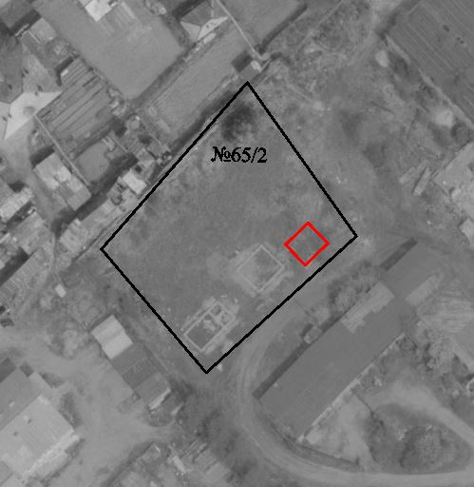

нестационарный объект N 80.
Местонахождение: г. Колпашево,
ул.Гоголя, 65/2, участок 1. Тип – автофургон.
Период размещения – круглогодиччно.

Объект № 81.
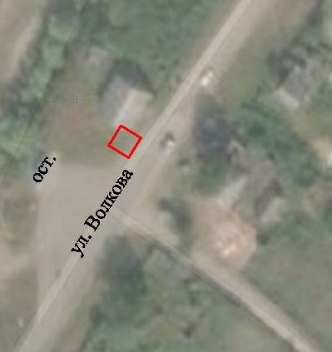

нестационарный объект N 81.
Местонахождение: д.Волково, ул.Волкова,
участок 1 на расстоянии 20 м.
от остановочного павильона Тип – автофургон
Период размещения – круглогодично.

Объект № 82.

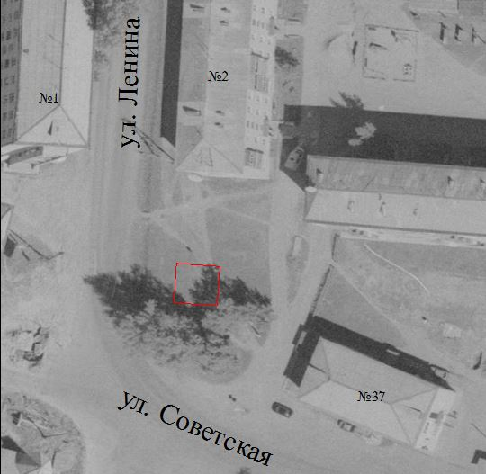

нестационарный объект N 82.
Местонахождение: с. Тогур,
ул. Советская, 37 участок 3. Тип – автофургон
Период размещения – круглогодично.

